ACTA NÚMERO TREINTA Y CINCO de la Sesión Ordinaria celebrada en la Sala de Sesiones de la Alcaldía Municipal de esta Ciudad, de las catorce horas del día jueves dieciséis de diciembre del año dos mil veintiuno. Convocada y presidida por la señora Alcaldesa Municipal de Apopa, Doctora Jennifer Esmeralda Juárez García; están presentes los señores: Doctora Jennifer Esmeralda Juárez García, Alcaldesa Municipal; Licenciado Sergio Noel Monroy Martínez; Síndico Municipal, Señora Carla María Navarro Franco, Primera Regidora Propietaria; Señor Damián Cristóbal Serrano Ortiz, Segundo Regidor Propietario; Señora Lesby Sugey Miranda Portillo, Tercera Regidora Propietaria; Doctora Yany Xiomara Fuentes Rivas, Cuarta Regidora Propietaria, Señor Jonathan Bryan Gómez Cruz, Quinto Regidor Propietario, Señor Carlos Alberto Palma Fuentes, Sexto Regidor Propietario; Señora Susana Yamileth Hernández Cardoza, Séptima Regidora Propietaria; Ingeniero Walter Arnoldo Ayala Rodríguez, Octavo Regidor Propietario; Señor Rafael Antonio Ardon Jule, Noveno Regidor Propietario; señor Bayron Eraldo Baltazar Martínez Barahona, Décimo Primer Regidor Propietario, Señor Osmin de Jesús Menjivar González, Décimo Segundo Regidor Propietario; Licdo. José Francisco Luna Vásquez; Primer Regidor Suplente, señor José Mauricio López Rivas; Segundo Regidor Suplente, Señora Stephanny Elizabeth Márquez Borjas, Tercera Regidora Suplente y Señora María del Carmen García, Cuarta Regidora Suplente. Habiendo Quórum, en ausencia del Ing. Gilberto Antonio Amador Medrano; Decimo Regidor Propietario, por motivos de salud. Desarrollándose los numerales de la agenda del numeral uno al doce. Seguidamente se tomaron los siguientes Acuerdos Municipales: “ACUERDO MUNICIPAL NÚMERO UNO”. El Concejo Municipal en uso de sus facultades legales, de conformidad al art. 86 inciso final, 203, 204 y 235 de la Constitución de la República, art. 30 numeral 4) 14) art. 31 numeral 4) del Código Municipal. Expuesto en el punto número uno de la Agenda de esta Sesión, el cual corresponde a Comprobación de Quórum. El Concejo Municipal Plural en uso de sus facultades legales y habiendo deliberado el punto por MAYORIA de trece votos a favor y una ausencia del Ing. Gilberto Antonio Amador Medrano; Décimo Regidor Propietario, por motivos de salud. ACUERDA: QUE EN AUSENCIA del Ing. Gilberto Antonio Amador Medrano; Decimo Regidor Propietario, por motivos de salud, ASUME VOTACIÓN la señora María del Carmen García; Cuarta Regidora Suplente.- CERTIFÍQUESE Y COMUNÍQUESE.- “ACUERDO MUNICIPAL NÚMERO DOS”. El Concejo Municipal en uso de sus facultades legales, de conformidad al art. 86 inciso final, 203, 204 y 235 de la Constitución de la República, art. 30 numeral 4) 14) art. 31 numeral 4) del Código Municipal. Expuesto en el punto número dos de la Agenda de esta Sesión, el cual corresponde a Aprobación de la Agenda. Por tanto, el Concejo Municipal Plural, en uso de sus facultades legales y habiendo deliberado el punto, por UNANIMIDAD de votos ACUERDA. Aprobar la Agenda Número Treinta y cinco de la Sesión Ordinaria de fecha 16/12/2021, la cual consta de doce numerales; incluyendo varios.- CERTIFÍQUESE Y COMUNÍQUESE.- “ACUERDO MUNICIPAL NÚMERO TRES”. El Concejo Municipal en uso de sus facultades legales, de conformidad al art. 86 inciso final, 203, 204 y 235 de la Constitución de la República, art. 30 numeral 4) 14) art. 31 numeral 4) del Código Municipal. Expuesto en el punto número seis de la Agenda de esta Sesión, el cual consiste en la Participación de la Alcaldesa Municipal, Doctora Jennifer Esmeralda Juárez García, por medio de la cual solicita aprobación de Carpeta Técnica de compra de maquinaria por un monto de $119,997.46, con Fuente de Financiamiento del Decreto Legislativo 650, Unidad Presupuestaria UP 36- Tormenta Tropical Amanda Línea de Trabajo LT 3601 Rehabilitación de Caminos; por lo cual el Honorable Concejo Municipal Plural, toma a bien que se remita dicha Carpeta Técnica a la Comisión de Desarrollo Territorial y Gestión de Riesgo, para que emitan opinión técnica y recomendable de la factibilidad de ejecutar o no la carpeta en mención, con el objeto de obtener mayor respaldo para la aprobación del referido proyecto. Por tanto, el Concejo Municipal Plural, en uso de sus facultades legales y habiendo deliberado el punto, por UNANIMIDAD de votos ACUERDA: DELEGAR a la Comisión de Desarrollo Territorial y Gestión de Riesgo, para que emitan opinión técnica y recomendable de la factibilidad de ejecutar o no la Carpeta Técnica de compra de maquinaria por un monto de $119,997.46, con Fuente de Financiamiento del Decreto Legislativo 650, Unidad Presupuestaria UP 36- Tormenta Tropical Amanda Línea de Trabajo LT 3601 Rehabilitación de Caminos, con el objeto de obtener mayor respaldo para la aprobación del referido proyecto.- CERTIFÍQUESE Y COMUNÍQUESE.- “ACUERDO MUNICIPAL NÚMERO CUATRO”. El Concejo Municipal en uso de sus facultades legales, de conformidad al art. 86 inciso final, 203, 204 y 235 de la Constitución de la República, art. 30 numeral 4) 14) art. 31 numeral 4) del Código Municipal. Expuesto en el punto número siete de la Agenda de esta Sesión, el cual consiste en la Participación del Señor Carlos Ernesto Espinoza Barrera, Subgerente de Desarrollo Social, por medio de la cual solicita aceptación de donación por parte de las empresas DESARROLLO VALLE DULCE LIMITADA, UNICOMER S.A. DE C.V. (LA CURACAO) y CASW EL SALVADOR S.A. DE C.V., por gestiones realizadas en el marco de las festividades navideñas, según el detalle siguiente:
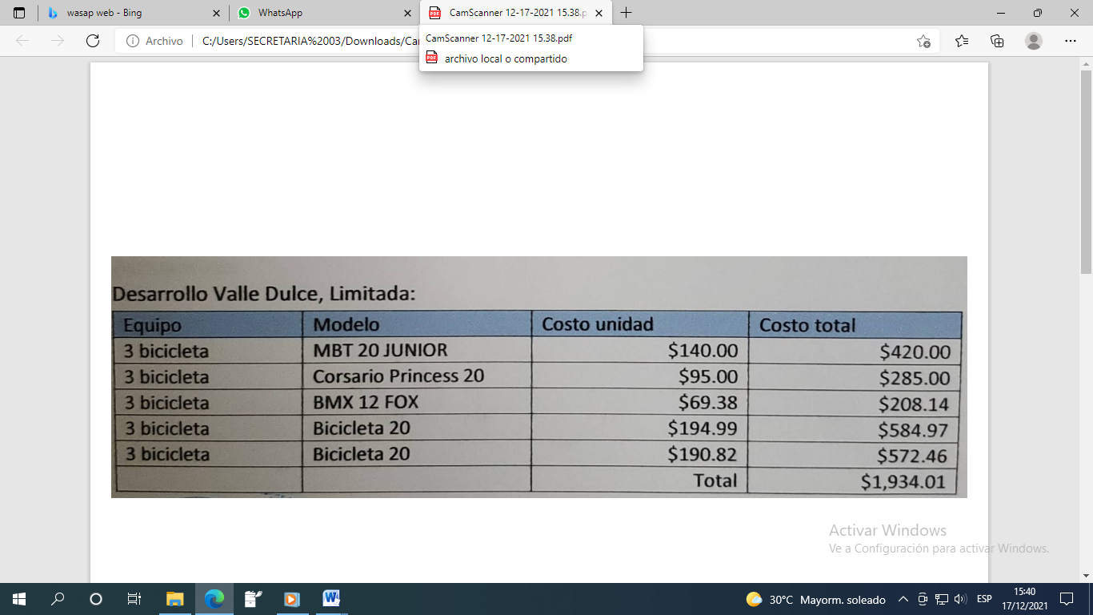

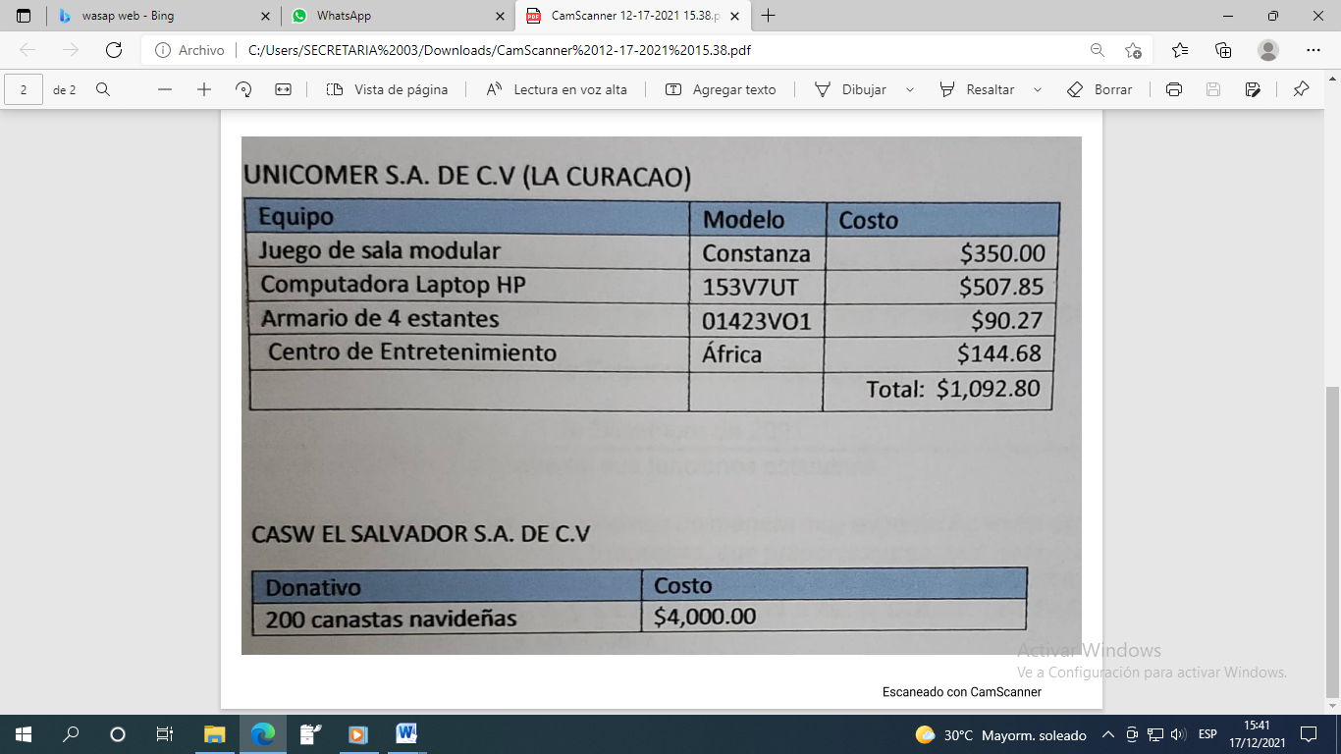
Por tanto, el Concejo Municipal Plural, en uso de sus facultades legales y habiendo deliberado el punto, por UNANIMIDAD de votos ACUERDA: Primero: Aceptar DONACIONES EN ESPECIES, en concepto de suministro de equipo de oficina, valorados por un monto de $1,092.80, a favor de la Alcaldía Municipal de Apopa, realizada por parte de la empresa UNICOMER S.A. DE C.V. (LA CURACAO) según el siguiente detalle:

Segundo: DELÉGUESE al Tesorero Municipal, para que realice las diligencias correspondientes, a fin de emitir RECIBO DE ACEPTACIÓN DE DONACIÓN, de conformidad a lo establecido en el numeral primero de este Acuerdo Municipal, previa presentación de factura o documento de respaldo por parte de la empresa UNICOMER S.A. DE C.V. (LA CURACAO). Tercero: AUTORÍCESE la ASIGNACIÓN para su debida administración del equipo donado según detalle: la Computadora Laptop HP Modelo 153V7UT, a la Sub Gerencia de Desarrollo Social, de Armario de 4 estantes Modelo 01423V01 y Centro de Entretenimiento Modelo África, a la Unidad de Gestión y Cooperación, y el Juego de Sala Modular Modelo Constanza, a Sara Emelida Morales Revelo, Secretaria II del Despacho Municipal.- CERTIFÍQUESE Y COMUNÍQUESE.- “ACUERDO MUNICIPAL NÚMERO CINCO”. El Concejo Municipal en uso de sus facultades legales, de conformidad al art. 86 inciso final, 203, 204 y 235 de la Constitución de la República, art. 30 numeral 4) 14) art. 31 numeral 4) del Código Municipal. Expuesto en el punto número siete de la Agenda de esta Sesión, el cual consiste en la Participación del Señor Carlos Ernesto Espinoza Barrera, Subgerente de Desarrollo Social, por medio de la cual solicita aceptación de donación por parte de las empresas DESARROLLO VALLE DULCE LIMITADA, UNICOMER S.A. DE C.V. (LA CURACAO) y CASW EL SALVADOR S.A. DE C.V., por gestiones realizadas en el marco de las festividades navideñas, según el detalle siguiente:

Por tanto, el Concejo Municipal Plural, en uso de sus facultades legales y habiendo deliberado el punto, por UNANIMIDAD de votos ACUERDA: Primero: Aceptar DONACIONES EN ESPECIES, en concepto de suministro de bicicletas, valorados por un monto de $1,934.01, a favor de la Alcaldía Municipal de Apopa, realizada por parte de la empresa DESARROLLO VALLE DULCE LIMITADA, según el siguiente detalle:

Segundo: DELÉGUESE al Tesorero Municipal, para que realice las diligencias correspondientes, a fin de emitir RECIBO DE ACEPTACIÓN DE DONACIÓN, de conformidad a lo establecido en el numeral primero de este Acuerdo Municipal, previa presentación de factura o documento de respaldo por parte de la empresa DESARROLLO VALLE DULCE LIMITADA.- CERTIFÍQUESE Y COMUNÍQUESE.- “ACUERDO MUNICIPAL NÚMERO SEIS”. El Concejo Municipal en uso de sus facultades legales, de conformidad al art. 86 inciso final, 203, 204 y 235 de la Constitución de la República, art. 30 numeral 4) 14) art. 31 numeral 4) del Código Municipal. Expuesto dentro del punto de agenda número ocho literal b) el cual corresponde a participación de la Licenciada XXXXXXXX, Apoderada General y Judicial Interina, en donde presenta al Honorable Concejo Municipal Plural, Opinión Jurídica referente a Cruce de Cuenta de ANDA; la cual se inserta al Cuerpo de este Acuerdo Municipal:
UNIDAD JURIDICA; Alcaldía Municipal de Apopa, a los dieciséis días del mes de diciembre del dos mil veintiuno.
En atención a solicitud emanada por el Honorable Concejo Municipal, de formular opinión jurídica respecto al informe de reconocimiento de deuda a favor de la ASOCIACIÓN NACIONAL DE ACUEDUCTOS Y ALCANTARILLADOS (ANDA), presentado por del Departamento de Catastro y Registro Tributario por la que se emite la misma, bajo los siguientes considerandos:
Antecedente:
- El Departamento de Catastro y Registro Tributario, presento la tabla resumen con el total de Mora que posee, la Alcaldía Municipal de Apopa a favor de la Administración Nacional de Acueductos y Alcantarillados, el cual fue emitido el primero de diciembre del dos mil veintiuno, a lo cual detallan saldos con fecha próxima a vencer el seis de enero del dos mil veintidós por diecisiete cuentas en total.
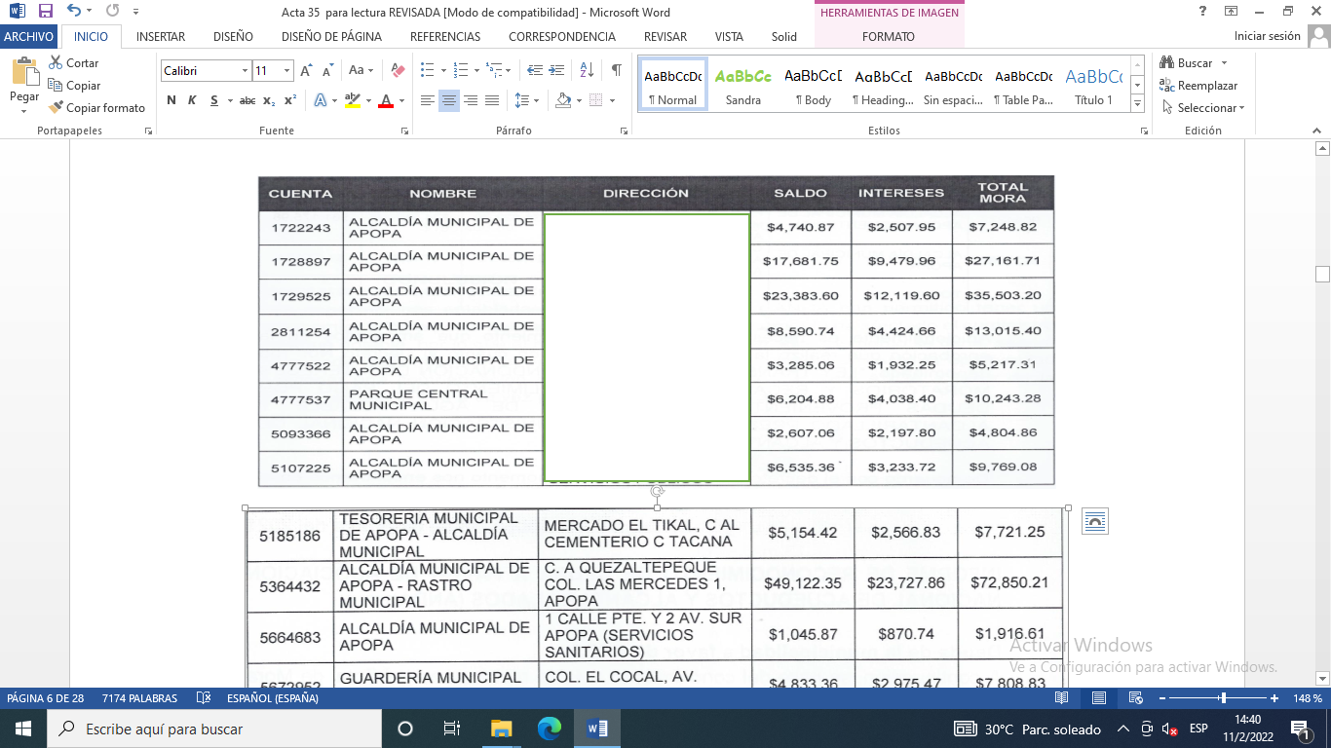
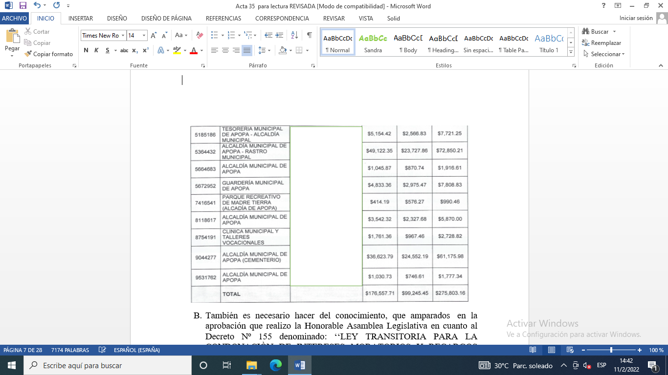
- También es necesario hacer del conocimiento, que amparados en la aprobación que realizo la Honorable Asamblea Legislativa en cuanto al Decreto Nº 155 denominado: ‘‘LEY TRANSITORIA PARA LA CONDONACIÒN DE INTERESES MORATORIOS Y RECARGOS POR INCUMPLIMIENTO DEL PAGO POR DEUDAS PROVENIENTES DEL SERVICIO DE AGUA POTABLE Y ALCANTARILLADOS PRESTADO POR LA ADMINISTRACION NACIONAL DE ACUEDUCTOS Y ALCANTARILLADOS, (ANDA)’’.
- De acuerdo con el decreto antes mencionado, en este momento nos encontramos en el plazo para la CONDONACION de intereses del 80 %, donde quedaba abierta la posibilidad de gestionar el trámite de pago mediante un plan de pago que comprende pagar un 10 % de prima y el saldo restante a 12 meses plazo.
Por lo que se hace del conocimiento de la Alcaldesa Dra. Jennifer Esmeralda Juárez García y del Honorable Concejo Municipal Plural Que la deuda total a cancelar queda de la siguiente manera.

- Nota enviada por parte de la Dra. Jennifer Esmeralda Juárez García, en calidad de Alcaldesa Municipal, de la Alcaldía Municipal de Apopa, complace en comunicarle a la Administración Nacional De Acueductos Y Alcantarillas, a la cual se compromete a gestionar los pagos respectivos para cancelar la deuda que se tiene con ANDA. Para asegurar la oportunidad de este beneficio, nos comprometemos a realizar el desembolso correspondiente, una vez se cuente con la disponibilidad de los fondos solicitados en los meses posteriores, siempre y cuando este en vigencia el presente Decreto.
.FUNDAMENTO LEGAL:
- Artículo 39, Ley General Tributaria Municipal. De la compensación ‘‘Cuando algún Municipio y un contribuyente del mismo, sean deudores recíprocos uno del otro, podrá operar entre ellos, una compensación que extingue ambas deudas hasta el límite de la menor, en los casos y de acuerdo a los requisitos previstos en los dos artículo siguientes’’.
- Artículo 40, Ley General Tributaria Municipal. Requisitos de la compensación ‘‘La administración tributaria municipal de oficio o a petición de parte, podrá compensar total o parcialmente la deuda tributaria del sujeto pasivo con el crédito tributario que este tenga a su vez contra el municipio, siempre que tanto la deuda como el crédito sean firmes, líquidos y exigibles’’.
- Artículo 41, Ley General Tributaria Municipal. Procedimiento de la compensación ‘‘La compensación se efectuara de la manera siguiente: el saldo de tributos pagados en exceso lo aplicara la administración tributaria municipal a la deuda tributaria del contribuyente, comenzando por los cargos más antiguos’’.
Los actos en que conste la compensación, serán notificados al contribuyente.
En todo caso de compensación la Municipalidad respectiva deberá emitir el o los documentos legítimos.
RECOMENDACIÓN:
- Que el Honorable Concejo Municipal Plural autorice el reconocimiento de la deuda que existe con ANDA por la cantidad de $ 196,406.80 Dólares De Los Estados Unidos De América en concepto de Mora Total.
- Se autorice la Compensación de deuda de conformidad a los establecido en los Artículos 39,40 y 41 de la Ley General Tributaria Municipal, donde se establece que deudores recíprocos mediante compensación pueden extinguir ambas deudas hasta el límite de la menor.
- Que el Concejo Municipal Plural Autorice a la Alcaldesa Dra. Jennifer Esmeralda Juárez García, de conformidad al artículo 47 del Código Municipal para que firme cualquier documentación necesaria y resultante.

El Concejo Municipal Plural, en uso de sus facultades legales y habiendo deliberado el punto, por UNANIMIDAD de votos ACUERDA: Primero: Según OPINIÓN JURÍDICA suscrita por la Apoderada General Judicial Interina de la Municipalidad, Licenciada XXXXXXXXXX, en relación a las recomendaciones establecidas en el sentido de: I. Que el Honorable Concejo Municipal Plural autorice el reconocimiento de la deuda que existe con ANDA por la cantidad de $ 196,406.80 Dólares De Los Estados Unidos De América en concepto de Mora Total. II. Se autorice la Compensación de deuda de conformidad a los establecido en los Artículos 39,40 y 41 de la Ley General Tributaria Municipal, donde se establece que deudores recíprocos mediante compensación pueden extinguir ambas deudas hasta el límite de la menor y III. Que el Concejo Municipal Plural Autorice a la Alcaldesa Dra. Jennifer Esmeralda Juárez García, de conformidad al artículo 47 del Código Municipal para que firme cualquier documentación necesaria y resultante.- Segundo: DELEGUESE a la Apoderada General Judicial Interina de la Municipalidad para que NOTIFIQUE al interesado de la presente resolución.- CERTIFIQUESE Y COMUNIQUESE.- “ACUERDO MUNICIPAL NÚMERO SIETE”. El Concejo Municipal en uso de sus facultades legales, de conformidad al art. 86 inciso final, 203, 204 y 235 de la Constitución de la República, art. 30 numeral 4) 14) art. 31 numeral 4) del Código Municipal. Expuesto dentro del punto de agenda número ocho el cual corresponde a participación de la Licenciada XXXXXXX, Apoderada General y Judicial Interina, en donde presenta al Honorable Concejo Municipal Plural, Opinión Jurídica referente a Ordenanza de Contribuciones Especiales para Proyectos y Programas Eco – Ambientales para protección, conservación, rescate, mantenimiento y mejora del medio ambiente de Apopa, la cual se inserta al Cuerpo de este Acuerdo Municipal:
Unidad Jurídica: a las ocho horas y treinta minutos del día dieciséis de diciembre del dos mil veintiuno.

En atención a nota remitida por parte del licenciado XXXXXXXXXX Director Presidente Y Representante Legal De La Sociedad Agrícola Montreal Sociedad Anónima de Capital Variable, relacionada con las tasas denominadas contribuciones especiales para proyectos eco ambientalistas, las cuales son aplicable a todo proyecto que se realice dentro del municipio.
ANTECEDENTE.
- El antecedente lo constituye la nota de fecha 2 diciembre del año2021, presentada en la Unidad De Secretaria, en fecha 3 de diciembre del año 2021, por parte del licenciado XXXXXXX Director Presidente y Represéntate Legal de la Sociedad Agrícola Montreal, Sociedad Anónima de Capital Variable empresa, en el cual solicita la no aplicación de la tasa denominada contribuciones especiales para proyectos eco ambientalistas.

- En fecha nueve de diciembre del presente año se emite Acuerdo Municipal NUEVE de Acta Numero TREINTA Y TRES de la Sesión Extraordinaria del día nueve de diciembre del año 2021, en el cual se acuerda como primer punto admitir el recurso de apelación y como segundo punto delegar a la Unidad Jurídica para que emita opinión jurídica.

- En fecha 9 de septiembre del 2016, la Sala de lo Constitucional de la Corte Suprema de Justicia, comunica resolución de amparo de referencia 303-2016, de la Sociedad Inmobiliaria Apopa S.A de C.V. en la cual se impugna los Art.5 y 7 de la Ordenanza Contribución Especial, Destinada A La Protección, Conservación, Rescate, Mantenimiento De Plaza, Zona Verdes, Arriates, Espacios Públicos Y Programas, Proyectos Eco-Ambientalistas.

- En fecha 13 de Octubre del 2016, se notifica proceso de amparo de REF.624-2013 emitido por la Sala de lo Constitucional de la Corte Suprema de Justicia, promovido por el Lic. XXXXXXXXXXX apoderado de Panadería El Rosario, Sociedad Anónima de Capital Variable, en contra de los Art. 1,4inc.1 y 5 de la Ordenanza Contribución Especial, Destinada A La Protección, Conservación, Rescate, Mantenimiento De Plaza, Zona Verdes, Arriates, Espacios Públicos Y Programas, Proyectos Eco-Ambientalistas, en el cual la sala resuelve dejar sin efecto la aplicación de los art. 1,4 inc.1, 5 de la ordenanza en mención.

- En fecha 10 de Marzo del 2021, se emite la sentencia de amparo de referencia 592-2017, por la Sala de lo Constitucional de la Corte Suprema de Justicia por el proceso promovido por el apoderado de la sociedad FREUND de El Salvador S.A de C.V. en contra de la Alcaldía Municipal de Apopa, por los Art. 1, 4 inc.2, 5 de la Ordenanza de Contribución Especial para Proyectos y Programas Eco-Ambientalistas para la Protección Conservación, Rescate, Mantenimiento y Mejora del Medio Ambiente del Municipio de Apopa.

- En cuanto a Inversiones Robles S.A de C.V, actualmente se tiene un proceso vigente con referencia 00068-20-ST-COPA-2CO. 54-PA-20, el cual aún no se ha llegado a sentencia.

- Que el art. 235 de La Constitución de la Republica establece que todo funcionario civil o militar, antes de tomar posesión de su cargo, protestará bajo su palabra de honor, ser fiel a la República, cumplir y hacer cumplir la Constitución, ateniéndose a su texto cualesquiera que fueren las leyes, decretos, órdenes o resoluciones que la contraríen, prometiendo, además, el exacto cumplimiento de los deberes que el cargo le imponga, por cuya infracción será responsable conforme a las leyes.

CONSIDERANDO.
- Que la sentencia de referencia 360-2017 emitida por la Sala Lo Constitucional De La Corte Suprema De Justicia el amparo posee una dimensión objetiva que trasciende de la afectación del derecho constitucional particular que se discute en un caso concreto, en el sentido que la ratio deciden di que sirve al Tribunal para fundamentar su decisión permite dilucidar la correcta interpretación que ha de darse a la disposición constitucional que reconoce el derecho en cuestión no solo en el caso concreto, sino de manera general para todos aquellos que guardan similitud con él. De este modo, las sentencias y resoluciones emitidas por esta Sala en los procesos de amparo son de utilidad para resolver los supuestos análogos que se les presenten tanto a las autoridades judiciales como a las administrativas, situación que se ve presente en la aplicación de las contribuciones especiales en razón que la sala de lo constitucional de la corte suprema de justicia a estableció en las sentencias 592-2017,624-2013, 303-2016, la no aplicación de dichos contribución establecido la aplicación de dicha contribución como un gravamen a la propiedad.

- Debe tenerse presente que las autoridades públicas, por un lado, al ser investidas asumen el deber de cumplir la Constitución, ateniéndose a su texto, cualquiera que fueran las leyes, decretos, órdenes o resoluciones

- La dimensión objetiva de los procesos constitucionales de control concreto, deben respetar la jurisprudencia emanada de este Tribunal, puesto que en el sistema de protección de derechos figura como el intérprete y garante supremo de la Constitución, tal como lo establece la sentencia de referencia 428-2011

- Por lo cual la solo existencia de una sentencia pronunciada por parte de la Sala de Lo Constitucional de La Corte Suprema de Justicia, en la cual se establezca la prohibición de realizar determinados actos tales como la aplicación de un cobro denominado contribuciones especiales y en atención al principio de ratio decidendi es necesario abstenerse de seguir realizando dicho cobro.

- Que el art.86 de la Constitución de la República en su inciso tercero establece que Los funcionarios del Gobierno son delegados del pueblo y no tienen más facultades que las que expresamente les da la ley. De lo cual es de resaltar que al existir pronunciamiento por parte de la sala sobre la no aplicabilidad de determinados cobros, aplicarlo se estaría violentando una resolución pronunciada con anterioridad a la aplicación de dicho cobro.

- Es preciso señalar, que las Sentencias de Amparo tienen efectos solamente entre las partes, pero la Sala de lo Constitucional, en procesos de Amparo, ha desarrollado la figura de la dimensión objetiva, como una regla fundamental, para que cualquier autoridad de la Administración Pública, pueda usar los fundamentos que ocupa el tribunal superior, es decir, la Sala de lo Constitucional, en cuanto a la no aplicación de normas decretadas inconstitucionales en procesos análogos que afrenta la Administración, por lo cual, cito textualmente las consideraciones que la Sala ha realizado en la Sentencia 142-2015, de fecha seis de abril de dos mil diecisiete “3. A. Por otro lado, tal como se estableció en el precedente jurisprudencial anteriormente citado, en la presente sentencia debe reiterarse la dimensión objetiva del amparo, en el sentido de que trasciende los efectos del caso particular. En efecto, la ratio decidendi que ha servido al Tribunal para fundamentar esta decisión permite establecer a partir de este momento la correcta interpretación que ha de darse a la disposición constitucional que reconoce el derecho en cuestión, la cual deberán tener en cuenta no solo los tribunales, sino también las autoridades y funcionarios de los otros Órganos del Estado cuando resuelvan supuestos análogos que se les presenten. Y es que las autoridades públicas, por un lado, al ser investidas, asumen el deber de cumplir la Constitución, ateniéndose a su texto cualesquiera que sean las leyes, decretos, órdenes o resoluciones que la contraríen, y, por otro lado, deben respetar la jurisprudencia emanada de este Tribunal, que en el sistema de protección de derechos figura como el intérprete y garante supremo de la Constitución.
- Por lo cual, esta municipalidad al enfrentarse a la aplicación de artículos de una Ordenanza que han sido declara inconstitucional por la Sala, puede hacer uso de dicha dimensión, para aplicar a los procesos análogos que se le presenten, y es que, la vulneración de los derechos ya expresados anteriormente, se le ocasionan a cualquier Sociedad o persona natural, que desea invertir en el Municipio de Apopa, y es deber de nuestra Administración no contravenir tales derechos, fundamentando sus decisiones en la correcta aplicación del artículo 235 de la Constitución de la Republica que expresa lo siguiente:
- “todo funcionario civil o militar; antes de toma posesión de su cargo, protestara bajo su palabra de honor, ser fiel a la Republica, cumplir y hacer cumplir la Constitución, ateniéndonos a su texto cualesquiera que fueren las leyes, decretos, ordenes o resoluciones que la contraríen, prometiendo, además, el exacto cumplimiento de los deberes que el cargo le imponga, por cuya infracción será responsable conforme a las leyes.”
- Y, por si esto fuera poco, la doctrina de los expositores del Derecho y la Sala de lo Constitucional nos ilustra el camino que debe seguirse, para la no aplicación de normas ya declaradas inconstitucionales, que vulneran los derechos y garantías constitucionales de los administrados, al desarrollar la figura de la dimensión objetiva por la vía jurisprudencial.
RECOMENDACIONES
- Que el Concejo Municipal Plural emita Acuerdo Municipal, en el cual se establezca la suspensión temporal de la aplicación de la Ordenanza De Contribuciones Especiales Para Proyectos Eco Ambientalistas, en razón que la sala en diversas sentencias ha resuelto que la municipalidad se abstenga de realizar el cobro de dicha contribución por violentar el principio de propiedad privada por inobservancia de reserva de ley en materia tributaria.

- Que se realice el estudio correspondiente de la Ordenanza de Contribuciones Especiales Para Proyectos Eco Ambientalistas, a efecto de realizar la reforma correspondiente; con el objeto de evitar violentar los derechos de propiedad y poder ser aplicada a futuros contribuyentes.

- Que la Unidad de Desarrollo Urbano y Ordenamiento Territorial, se abstenga de realizar el cobro de dicha contribución especial a la Sociedad Agrícola Montreal Sociedad Anónima de Capital Variable, en razón que de realizar dicho cobro se estaría violentando el principio de propiedad.

El Concejo Municipal Plural, en uso de sus facultades legales y habiendo deliberado el punto, por MAYORIA diez votos a favor y cuatro votos en contra por parte de los siguientes miembros del Concejo: Señora Lesby Sugey Miranda Portillo, Tercera Regidora Propietaria, manifestando literalmente lo siguiente: “Voto en contra por las regulaciones que ya nos dictan los art. 48 # 9 y art. 53 # 3 del Código Municipal, por tanto no podemos tomar Acuerdo de emisión de carácter temporal, si podemos modificar o regular las ordenanzas”, Señor Bayron Eraldo Baltazar Martínez Barahona, Décimo Primer Regidor Propietario, manifestando literalmente lo siguiente: “Voto en contra por las regulaciones que ya nos dictan los art. 48 # 9 y art. 53 # 3 del Código Municipal, por tanto no podemos tomar Acuerdo de emisión de carácter temporal, si podemos modificar o regular las ordenanzas”, Señor Osmin de Jesús Menjívar González, Décimo Segundo Regidor Propietario, manifestando literalmente lo siguiente: “Voto en contra por no tener un estudio previo para poder tomar dicho Acuerdo, Acta 35 sobre las contribuciones especiales” y la Señora María del Carmen García, Cuarta Regidora Suplente, manifestando literalmente lo siguiente: “Voto en contra por las regulaciones que ya nos dictan los art. 48 # 9 y art. 53 # 3 del Código Municipal, por tanto no podemos tomar Acuerdo de emisión de carácter temporal, si podemos modificar o regular las ordenanzas”. ACUERDA: Primero: Según OPINIÓN JURÍDICA suscrita por la Apoderada General Judicial Interina de la Municipalidad, Licenciada XXXXXXXXXXXXXX, en relación a las recomendaciones establecidas en el sentido de: A. Que el Concejo Municipal Plural establece la suspensión temporal de la aplicación de la Ordenanza De Contribuciones Especiales Para Proyectos Eco Ambientalistas, en razón que la sala en diversas sentencias ha resuelto que la municipalidad se abstenga de realizar el cobro de dicha contribución por violentar el principio de propiedad privada por inobservancia de reserva de ley en materia tributaria. B. Que se realice el estudio correspondiente de la Ordenanza de Contribuciones Especiales Para Proyectos Eco Ambientalistas, a efecto de realizar la reforma correspondiente; con el objeto de evitar violentar los derechos de propiedad y poder ser aplicada a futuros contribuyentes y C. Que la Unidad de Desarrollo Urbano y Ordenamiento Territorial, se abstenga de realizar el cobro de dicha contribución especial a la Sociedad Agrícola Montreal Sociedad Anónima de Capital Variable, en razón que de realizar dicho cobro se estaría violentando el principio de propiedad. Segundo: DELEGUESE a la Apoderada General Judicial Interina de la Municipalidad para que NOTIFIQUE al interesado de la presente resolución.- CERTIFIQUESE Y COMUNIQUESE.- “ACUERDO MUNICIPAL NÚMERO OCHO”. El Concejo Municipal en uso de sus facultades legales, de conformidad al art. 86 inciso final, 203, 204 y 235 de la Constitución de la República, art. 30 numeral 4) 14) art. 31 numeral 4) del Código Municipal. Expuesto en el punto número once de la Agenda de esta Sesión, el cual consiste en memorándum de fecha 14/12/2021, suscrito por la Técnica Evangelina Elizabeth Orellana, Encargada de Especies Municipales, por medio de la cual solicita aprobación de modificación del Acuerdo Municipal número 45 del Acta número 25 de fecha 29/10/2021, que corresponde a COMPRA de Especies Municipales al ISDEM, en el sentido que en dicho Acuerdo la compra se efectuaría en descuento de FODES 25% por un monto de $4,335.00 de las cuales el día 17/11/2021, solo se adquirió una compra de $1,980.00 ya que el resto de especies se tardan 4 semanas en elaborarlas porque son personalizadas y el día 13/12/2021 se les notifico que ya estan listas para pasar a retirarlas, pero dados los cambios que han realizado en Ministerio de Hacienda para dichas adquisiciones nos informaron tambien que la compra pendiente por un monto de $2,355.00, tiene que ser bajo el nuevo proceso que es mediante compra directa con cheque certificado. Por tanto, el Concejo Municipal Plural, en uso de sus facultades legales y habiendo deliberado el punto, por UNANIMIDAD de votos ACUERDA: Primero: MODIFÍQUESE el Acuerdo Municipal número 45 del Acta número 25 de fecha 29/10/2021, por medio del cual se AUTORIZÓ la CUARTA COMPRA de Especies Municipales, por un monto de: $4,335.00, autorizando a la Tesorería del INSTITUTO SALVADOREÑO DE DESARROLLO MUNICIPAL “ISDEM”, para que realice los descuentos correspondientes al 25% de gastos de funcionamiento del Fondo de Desarrollo Económico y Social, en cuanto a lo solicitado de las Especies Municipales que se requieren para la CUARTA COMPRA de Especies Municipales del presente año, por motivos de que en fecha 17/11/2021 solo se adquirió una compra de $1,980.00, quedando pendiente un monto de $2,355.00, por tanto se modifica EN EL SENTIDO DE: I. Dejar sin efecto la autorización a la Tesorería del INSTITUTO SALVADOREÑO DE DESARROLLO MUNICIPAL “ISDEM”, para que realice los descuentos al 25% por la cantidad de $2,355.00, correspondiente al monto pendiente de la cuarta compra de Especies Municipales y II. AUTORÍCESE al Tesorero Municipal, para que erogue de la CUENTA NÚMERO 480009814, DENOMINADA FODES LIBRE DISPONIBILIDAD, la cantidad de DOS MIL TRESCIENTOS CINCUENTA Y CINCO DÓLARES DE LOS ESTADOS UNIDOS DE NORTE AMÉRICA, y emita cheque a nombre de DIRECCIÓN GENERAL DE TESORERIA, en concepto de complemento del monto de la Cuarta Compra de Especies Municipales.- Segundo: RATIFÍQUESE el Acuerdo Municipal número 45 del Acta número 25 de fecha 29/10/2021, en sus demás partes.- Quedando autorizada la Jefa de Presupuesto para que realice la reforma presupuestaria si fuera necesaria. Fondos con aplicación al específico y expresión Presupuestaria Municipal vigente, que se comprobara como lo establece el artículo 78 del Código Municipal.- CERTIFIQUESE Y COMUNIQUESE.- ACUERDO MUNICIPAL NÚMERO NUEVE”. El Concejo Municipal en uso de sus facultades legales, de conformidad al art. 86 inciso final, 203, 204 y 235 de la Constitución de la República, art. 30 numeral 4) 14) art. 31 numeral 4) y el art. 91 del Código Municipal. Expuesto en el punto número nueve de la Agenda de esta Sesión, el cual consiste en la participación del Licenciado XXXXXXXXXXXXX/Jefe de UACI, solicitando al Honorable Concejo Municipal Plural, aprobación de adjudicaciones de requerimientos correspondientes a la UNIDAD DE PLANIFICACIÓN Y SEGUIMIENTO, por un monto total de $625.00, del Proyecto 755: COMPRAS Y CONTRATACIONES PARA DAR RESPUESTA A EMERGENCIAS Y EQUIPAMIENTO DE ALBERGUES EN EL MUNICIPIO DE APOPA, MES DE NOVIEMBRE DE 2020. Con FUENTE DE FINANCIAMIENTO: FONDOS DESTINADOS PARA LAS MUNICIPALIDADES DECRETO LEGISLATIVO 687, y proponiendo al administrador de la orden de compra o contrato a la Técnica: XXXXXXXXXXXXJEFA DE GESTION DE RIESGO. Por tanto, este Concejo Municipal Plural, en uso de sus facultades Legales y habiendo deliberado el punto. Por MAYORIA de doce votos a favor, un voto salvado de la Concejal María del Carmen García; Cuarta Regidora Propietaria, manifestando literalmente lo siguiente: Señora María del Carmen García, Primera Regidora Propietaria, manifestando literalmente lo siguiente: “Salvo mi voto, porque desde el año 2020, que el gobierno central asigno fondos a la Municipalidad para contrarrestar la pandemia COVID-19, y la tormenta Tropical, Amanda y Cristóbal por medio de los Decretos 650 y 687, no he estado de acuerdo con el manejo de dichos fondos, para este caso es igual, mi postura ya que han pasado 7 meses manejando la nueva administración y los técnicos, no han sido eficientes sobre el manejo de estos fondos”, y una atención del señor Damián Cristóbal Serrano Ortiz; Segundo Regidor Propietario. ACUERDA: Primero: Aprobar adjudicación de requerimiento correspondiente a la UNIDAD DE PLANIFICACIÓN Y SEGUIMIENTO, por un monto total de $625.00, con FUENTE DE FINANCIAMIENTO: FONDOS DESTINADOS PARA LAS MUNICIPALIDADES DECRETO LEGISLATIVO 687. Segundo: Autorizar al Tesorero Municipal para que erogue la cantidad de: SEISCIENTOS VEINTICINCO DOLARES EXACTOS DE LOS ESTADOS UNIDOS DE NORTEAMERICA ($625.00) de la cuenta aperturada para el PROYECTO denominado 755: COMPRAS Y CONTRATACIONES PARA DAR RESPUESTA A EMERGENCIAS Y EQUIPAMIENTO DE ALBERGUES EN EL MUNICIPIO DE APOPA, MES DE NOVIEMBRE DE 2020, y emita cheque a nombre del proveedor según el siguiente cuadro:
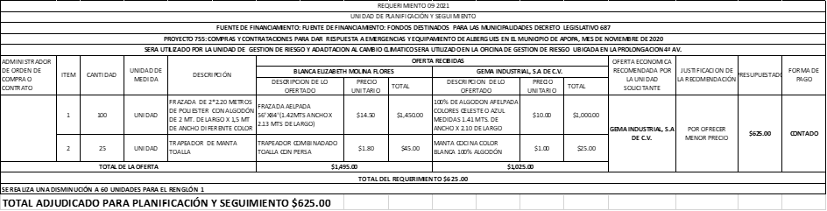
Tercero: Nombrar al administrador de las órdenes de compra o contrato a: XXXXXXXX JEFA DE GESTION DE RIESGO Quedando autorizada la Jefa del Departamento de Presupuesto elabore reprogramación presupuestaria si fuera necesaria. Fondos con aplicación al específico y expresión Presupuestaria Municipal vigente, que se comprobara como lo establece el artículo 78 del Código Municipal. CERTIFÍQUESE Y COMUNÍQUESE. ACUERDO MUNICIPAL NÚMERO DIEZ”. El Concejo Municipal en uso de sus facultades legales, de conformidad al art. 86 inciso final, 203, 204 y 235 de la Constitución de la República, art. 30 numeral 4) 14) art. 31 numeral 4) y el art. 91 del Código Municipal. Expuesto en el punto número nueve de la Agenda de esta Sesión, el cual consiste en la participación del Licenciado XXXXXXXX/Jefe de UACI, solicitando al Honorable Concejo Municipal Plural, aprobación de adjudicaciones de requerimientos correspondientes al DEPARTAMENTO MUNICIPAL DE LOS DEPORTES, del Proyecto 767: DEPORTE COMUNITARIO Y MANTENIMIENTO DEL ESTADIO MUNICIPAL JOAQUÍN GUTIÉRREZ COMO APORTE A LAS COMUNIDADES, PARA EL AÑO 2021. Con FUENTE DE FINANCIAMIENTO: FONDOS FODES LIBRE DISPONIBILIDAD, y proponiendo al administrador de la orden de compra o contrato a: XXXXXXXX, presentando un cuadro de adjudicación con dos ofertas recibidas una a nombre de TROFEX, S.A. DE C.V. por un monto de $9,360.00 y la segunda a nombre de TOROGOZ, S.A DE C.V., por un monto de $10,535.00, siendo la segunda la oferta recomendada por la Unidad solicitante; por lo cual El Pleno toma a bien Adjudicar a TROFEX, S.A. DE C.V. por un monto de $9,360.00, por ofrecer menor precio. Por tanto, este Concejo Municipal Plural, en uso de sus facultades Legales y habiendo deliberado el punto. Por MAYORIA de trece votos a favor, y una atención del señor Damián Cristóbal Serrano Ortiz; Segundo Regidor Propietario. ACUERDA: Primero: Aprobar adjudicación de requerimiento correspondiente al DEPARTAMENTO MUNICIPAL DE LOS DEPORTES, por un monto total de $9,360.00, del Proyecto 767: DEPORTE COMUNITARIO Y MANTENIMIENTO DEL ESTADIO MUNICIPAL JOAQUÍN GUTIÉRREZ COMO APORTE A LAS COMUNIDADES, PARA EL AÑO 2021. Con FUENTE DE FINANCIAMIENTO: FONDOS FODES LIBRE DISPONIBILIDAD. Segundo: Autorizar al Tesorero Municipal para que erogue la cantidad de: NUEVE MIL TRECIENTOS SESENTA DÓLARES EXACTOS DE LOS ESTADOS UNIDOS DE NORTEAMERICA ($9,360.00) de la cuenta aperturada para el proyecto: 767: DEPORTE COMUNITARIO Y MANTENIMIENTO DEL ESTADIO MUNICIPAL JOAQUÍN GUTIÉRREZ COMO APORTE A LAS COMUNIDADES, PARA EL AÑO 2021. Con FUENTE DE FINANCIAMIENTO: FONDOS FODES LIBRE DISPONIBILIDAD, y emita cheque a nombre del proveedor según el siguiente cuadro:
Tercero: Nombrar al administrador de las órdenes de compra o contrato a: XXXXXXXXX. Quedando autorizada la Jefa del Departamento de Presupuesto elabore reprogramación presupuestaria si fuera necesaria. Fondos con aplicación al específico y expresión Presupuestaria Municipal vigente, que se comprobara como lo establece el artículo 78 del Código Municipal. CERTIFÍQUESE Y COMUNÍQUESE. ACUERDO MUNICIPAL NÚMERO ONCE”. El Concejo Municipal en uso de sus facultades legales, de conformidad al art. 86 inciso final, 203, 204 y 235 de la Constitución de la República, art. 30 numeral 4) 14) art. 31 numeral 4) y el art. 91 del Código Municipal. Expuesto en el punto número nueve de la Agenda de esta Sesión, el cual consiste en la participación del Licenciado XXXXXXXXXXXXXX/Jefe de UACI, solicitando al Honorable Concejo Municipal Plural, aprobación de adjudicaciones de requerimientos correspondientes al DEPARTAMENTO MUNICIPAL DE DEPORTES APOPA, por un monto total de $1,086.00, del PROYECTO 766: FORTALECIMIENTO A LAS ESCUELAS DE DEPORTE MUNICIPAL, PARA EL FOMENTO DE LA CONVIVENCIA SOCIAL AÑO 2021: FODES LIBRE DISPONIBILIDAD, y proponiendo al administrador de la orden de compra o contrato a: XXXXXXXXXX. Por tanto, este Concejo Municipal Plural, en uso de sus facultades Legales y habiendo deliberado el punto. Por MAYORIA de trece votos a favor, y una atención del señor Damián Cristóbal Serrano Ortiz; Segundo Regidor Propietario. ACUERDA: Primero: Aprobar adjudicación de requerimiento correspondiente al DEPARTAMENTO MUNICIPAL DE DEPORTES APOPA, por un monto total de $1,086.00, del PROYECTO 766: FORTALECIMIENTO A LAS ESCUELAS DE DEPORTE MUNICIPAL, PARA EL FOMENTO DE LA CONVIVENCIA SOCIAL AÑO 2021. Con FUENTE DE FINANCIAMIENTO: FODES LIBRE DISPONIBILIDAD. Segundo: Autorizar al Tesorero Municipal para que erogue la cantidad de: UN MIL OCHENTA Y SEIS DOLARES EXACTOS DE LOS ESTADOS UNIDOS DE NORTEAMERICA ($1,086.00) de la cuenta aperturada para el proyecto: PROYECTO 766: FORTALECIMIENTO A LAS ESCUELAS DE DEPORTE MUNICIPAL, PARA EL FOMENTO DE LA CONVIVENCIA SOCIAL AÑO 2021. Con FUENTE DE FINANCIAMIENTO: FODES LIBRE DISPONIBILIDAD, y emita cheque a nombre del proveedor según el siguiente cuadro:
Tercero: Nombrar al administrador de las órdenes de compra o contrato a: XXXXXXXXXX. Quedando autorizada la Jefa del Departamento de Presupuesto elabore reprogramación presupuestaria si fuera necesaria. Fondos con aplicación al específico y expresión Presupuestaria Municipal vigente, que se comprobara como lo establece el artículo 78 del Código Municipal. CERTIFÍQUESE Y COMUNÍQUESE. ACUERDO MUNICIPAL NÚMERO DOCE”. El Concejo Municipal en uso de sus facultades legales, de conformidad al art. 86 inciso final, 203, 204 y 235 de la Constitución de la República, art. 30 numeral 4) 14) art. 31 numeral 4) y el art. 91 del Código Municipal. Expuesto en el punto número nueve de la Agenda de esta Sesión, el cual consiste en la participación del Licenciado XXXXXXXXX/Jefe de UACI, solicitando al Honorable Concejo Municipal Plural, aprobación de adjudicaciones de requerimientos correspondientes al DEPARTAMENTO MUNICIPAL DE DEPORTES APOPA, por un monto total de $1,800.00, con FUENTE DE FINANCIAMIENTO: FONDOS PROPIOS, y proponiendo al administrador de la orden de compra o contrato a: XXXXXXXXXX. Por tanto, este Concejo Municipal Plural, en uso de sus facultades Legales y habiendo deliberado el punto. Por MAYORIA de trece votos a favor, y una atención del señor Damián Cristóbal Serrano Ortiz; Segundo Regidor Propietario. ACUERDA: Primero: Aprobar adjudicación de requerimiento correspondiente al DEPARTAMENTO MUNICIPAL DE DEPORTES APOPA, por un monto total de $1,800.00, con FUENTE DE FINANCIAMIENTO: FONDOS PROPIOS. Segundo: Autorizar al Tesorero Municipal para que erogue la cantidad de: UN MIL OCHOCIENTOS DÓLARES EXACTOS DE LOS ESTADOS UNIDOS DE NORTEAMERICA ($1,800.00) de la Cuenta Corriente Numero 480005924 MUNICIPALIDAD DE APOPA, RECURSOS PROPIOS, Banco Hipotecario de El Salvador, S.A., y emita cheque a nombre del proveedor según el siguiente cuadro:
Tercero: Nombrar al administrador de las órdenes de compra o contrato a: XXXXXXXXXXX. Quedando autorizada la Jefa del Departamento de Presupuesto elabore reprogramación presupuestaria si fuera necesaria. Fondos con aplicación al específico y expresión Presupuestaria Municipal vigente, que se comprobara como lo establece el artículo 78 del Código Municipal. CERTIFÍQUESE Y COMUNÍQUESE. ACUERDO MUNICIPAL NÚMERO TRECE”. El Concejo Municipal en uso de sus facultades legales, de conformidad al art. 86 inciso final, 203, 204 y 235 de la Constitución de la República, art. 30 numeral 4) 14) art. 31 numeral 4) y el art. 91 del Código Municipal. Expuesto en el punto número nueve de la Agenda de esta Sesión, el cual consiste en la participación del Licenciado XXXXXX/Jefe de UACI, solicitando al Honorable Concejo Municipal Plural, aprobación de adjudicaciones de requerimientos correspondientes al DEPARTAMENTO DE GESTIÓN DEL RIESGO Y ADAPTACION AL CAMBIO CLIMATICO, por un monto total de $371.90, con FUENTE DE FINANCIAMIENTO: FONDOS PROPIOS, y proponiendo al administrador de la orden de compra o contrato a: XXXXXXXXXXXX. Por tanto, este Concejo Municipal Plural, en uso de sus facultades Legales y habiendo deliberado el punto. Por MAYORIA de trece votos a favor, y una atención del señor Damián Cristóbal Serrano Ortiz; Segundo Regidor Propietario. ACUERDA: Primero: Aprobar adjudicación de requerimiento correspondiente al DEPARTAMENTO DE GESTIÓN DEL RIESGO Y ADAPTACION AL CAMBIO CLIMATICO, por un monto total de $371.90, con FUENTE DE FINANCIAMIENTO: FONDOS PROPIOS. Segundo: Autorizar al Tesorero Municipal para que erogue la cantidad de: TRESCIENTOS SETENTA Y UN DÓLAR CON NOVENTA CENTAVOS DE LOS ESTADOS UNIDOS DE NORTEAMERICA ($371.90) de la Cuenta Corriente Numero 480005924 MUNICIPALIDAD DE APOPA, RECURSOS PROPIOS, Banco Hipotecario de El Salvador, S.A., y emita cheque a nombre del proveedor según el siguiente cuadro:
Tercero: Nombrar al administrador de las órdenes de compra o contrato a: XXXXXXXXXXXXXXXX. Quedando autorizada la Jefa del Departamento de Presupuesto elabore reprogramación presupuestaria si fuera necesaria. Fondos con aplicación al específico y expresión Presupuestaria Municipal vigente, que se comprobara como lo establece el artículo 78 del Código Municipal. CERTIFÍQUESE Y COMUNÍQUESE. ACUERDO MUNICIPAL NÚMERO CATORCE”. El Concejo Municipal en uso de sus facultades legales, de conformidad al art. 86 inciso final, 203, 204 y 235 de la Constitución de la República, art. 30 numeral 4) 14) art. 31 numeral 4) y el art. 91 del Código Municipal. Expuesto en el punto número nueve de la Agenda de esta Sesión, el cual consiste en la participación del Licenciado XXXXXXX/Jefe de UACI, solicitando al Honorable Concejo Municipal Plural, aprobación para la anulación de la orden de compra Numero Nº 018-755 a favor de Muebles y Tecnologías, MPC, S.A. de C.V., por un monto de $500.00, en concepto de compra de una computadora todo en uno, en el marco del proyecto: “Compras y Contrataciones para dar Respuesta a Emergencias y Equipamiento de Albergues en el Municipio de Apopa, Mes de Noviembre de 2020”, dado que el proveedor manifiesta que ya no cuentan con existencias del equipo ofertado, por lo que no se podrá efectuar el proceso de compra, así mismo se autorice a la Jefa de Presupuesto a que realice el descargo presupuestario. Por tanto, este Concejo Municipal Plural, en uso de sus facultades Legales y habiendo deliberado el punto. Por UNANIMIDAD de votos ACUERDA: Primero: Autorícese al Jefe de la UACI, para que realice el proceso correspondiente para anular la Orden de compra Nº 018-755 a favor de Muebles y Tecnologías, MPC, S.A. DE C.V., por un monto de $500.00, en concepto de compra de una computadora todo en uno, en el marco del proyecto: “Compras y Contrataciones para dar respuesta a Emergencias y Equipamiento de Alberges en el Municipio de Apopa, mes de noviembre de 2020”, ya que el proveedor manifiesta que ya no cuenta con existencias del equipo ofertado. Segundo: Quedando autorizada la Jefa de Presupuesto para que realice el descargo presupuestario correspondiente para la anulación de la Orden de Compra aprobado en el numeral primero de este Acuerdo Municipal. Fondos con aplicación al específico y expresión Presupuestaria Municipal vigente, que se comprobara como lo establece el artículo 78 del Código Municipal. CERTIFÍQUESE Y COMUNÍQUESE. HAGO CONSTAR: I) Nota de fecha 15/12/2021, suscrita por XXXXX XXXXX XXXXX XXXXX/ Secretario General de Sindicato de Trabajadores de La Alcaldía Municipal de Apopa. Solicitando se les pueda conceder un espacio en una próxima reunión de Concejo Municipal Plural, y exponer inquietudes propias de los trabajadores. Por tanto el Honorable Concejo Municipal Plural, CONCEDE espacio para reunión de concejo el día MARTES VIENTIUNO, diciembre del presente año. Y así poder exponer al pleno lo antes mencionado. Y no habiendo más que hacer constar se cierra la sesión a las veinte horas con treinta y dos minutos del día jueves dieciséis de diciembre del año dos mil veintiuno.

Dra. Jennifer Esmeralda Juárez García,
Alcaldesa Municipal; Lic. Sergio Noel Monroy Martínez,
Síndico Municipal;

Sra. Carla María Navarro Franco,
Primera Regidora Propietaria; Sr. Damián Cristóbal Serrano Ortiz,
Segundo Regidor Propietario;

Sra. Lesby Sugey Miranda Portillo,
Tercera Regidora Propietaria; Dra. Yany Xiomara Fuentes Rivas,
Cuarta Regidora Propietaria,

Sr. Jonathan Bryan Gómez Cruz,
Quinto Regidor Propietario, Sr. Carlos Alberto Palma Fuentes,
Sexto Regidor Propietario;

Sra. Susana Yamileth Hernández Cardoza,
Séptima Regidora Propietario; Ing. Walter Arnoldo Ayala Rodríguez,
Octavo Regidor Propietario;

Sr. Rafael Antonio Ardon Jule,
Noveno Regidor Propietario; Ing. Gilberto Antonio Amador Medrano,
Décimo Regidor Propietario; (ausente)

Sr. Bayron Eraldo Baltazar Martínez,
Décimo Primer Regidor Propietario; Sr. Osmin de Jesús Menjívar González,
Décimo Segundo Regidor Propietario;

Lic. José Francisco Luna Vásquez,
Primer Regidor Suplente; Sr. José Mauricio López Rivas,
Segundo Regidor Suplente;

Sra. Stephanny Elizabeth Márquez Borjas,
Tercera Regidora Suplente Sra. María del Carmen García,
Cuarta Regidora Suplente.

Licenciada Flor Victoria Morales Zelaya
Secretaria Municipal.

